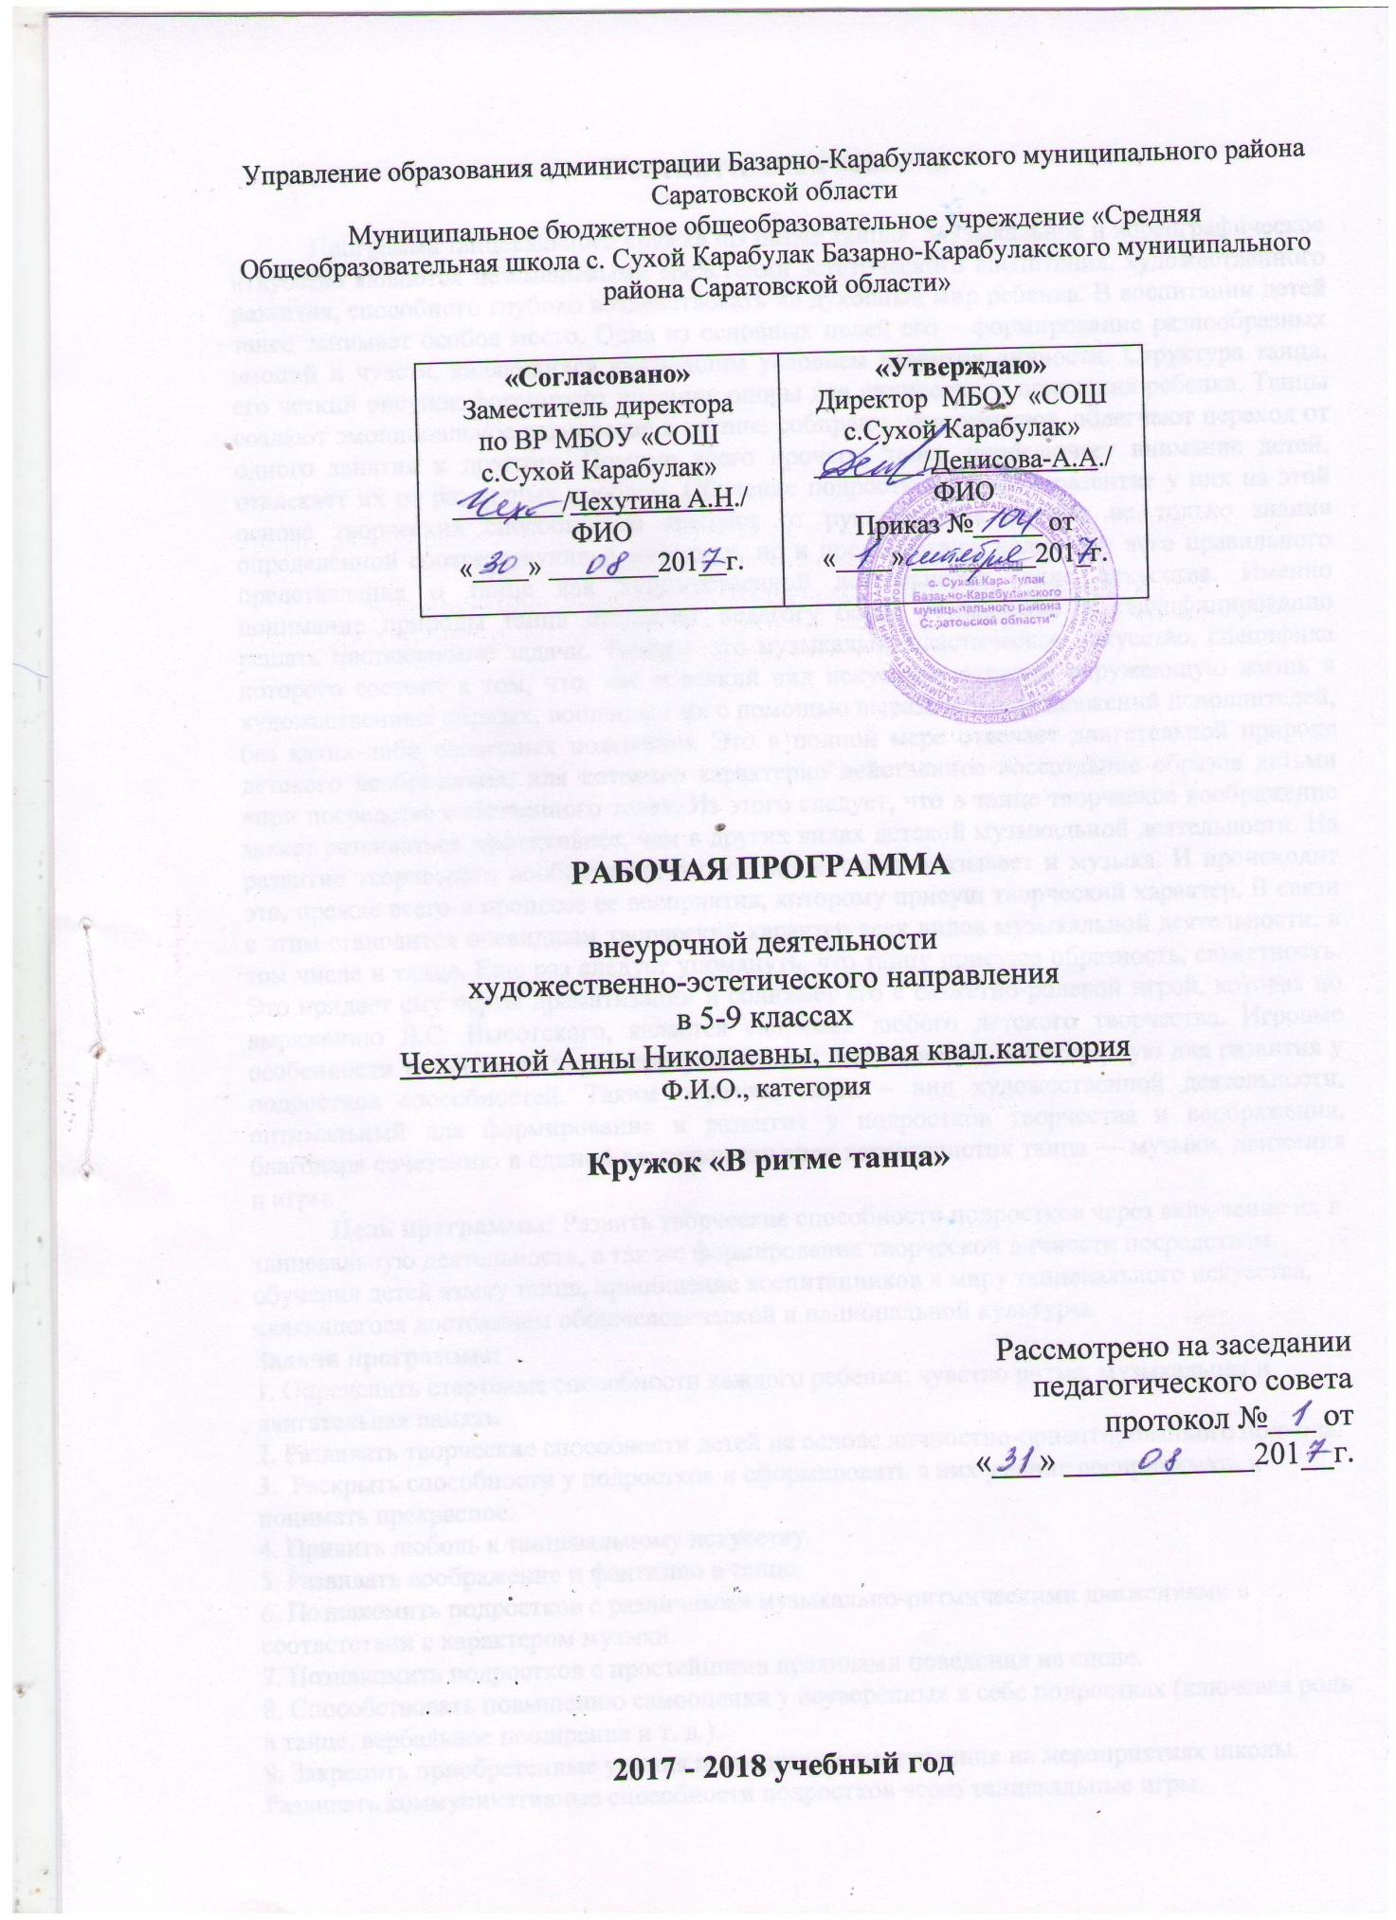

Управление образования администрации Базарно-Карабулакского муниципального района Саратовской области
Муниципальное бюджетное общеобразовательное учреждение «Средняя Общеобразовательная школа с. Сухой Карабулак Базарно-Карабулакского муниципального района Саратовской области»

«Согласовано»  Заместитель директора  по ВР МБОУ «СОШ с.Сухой Карабулак»  ________/Чехутина А.Н./  ФИО  «____» ________201__г. | «Утверждаю»  Директор МБОУ «СОШ с.Сухой Карабулак»  ________/Денисова-А.А./  ФИО  Приказ №_____ от  «____» _________201_г.

РАБОЧАЯ ПРОГРАММА

внеурочной деятельности
художественно-эстетического направления
в 5-9 классах
Чехутиной Анны Николаевны, первая квал.категория
Ф.И.О., категория

Кружок «В ритме танца»

Рассмотрено на заседании
педагогического совета
протокол №___ от
«___» ____________201__г.

2017 - 2018 учебный год
Пояснительная записка

Программа танцевального кружка «В ритме танца». Музыкальное и хореографическое искусство являются незаменимыми средствами эстетического воспитания, художественного развития, способного глубоко воздействовать на духовный мир ребенка. В воспитании детей танец занимает особое место. Одна из основных целей его – формирование разнообразных эмоций и чувств, являющихся важнейшим условием развития личности. Структура танца, его четкий рисунок формируют внешние опоры для личностного поведения ребенка. Танцы создают эмоциональное равновесие в группе: собирают, успокаивают, облегчают переход от одного занятия к другому. Помимо всего прочего, танец переключает внимание детей, отвлекает их от различных проблем. Обучение подростков танцу и развитие у них на этой основе творческих способностей требуют от руководителя кружка не только знания определенной соответствующей методики, но и предполагают наличие у него правильного представления о танце как художественной деятельности, виде искусства. Именно понимание природы танца позволяет педагогу более осмысленно и квалифицированно решать поставленные задачи. Танец – это музыкально-пластическое искусство, специфика которого состоит в том, что, как и всякий вид искусства, отражая окружающую жизнь в художественных образах, воплощает их с помощью выразительных движений исполнителей, без каких-либо словесных пояснений. Это в полной мере отвечает двигательной природе детского воображения, для которого характерно действенное воссоздание образов детьми «при посредстве собственного тела». Из этого следует, что в танце творческое воображение может развиваться эффективнее, чем в других видах детской музыкальной деятельности. На развитие творческого воображения особое воздействие оказывает и музыка. И происходит это, прежде всего в процессе ее восприятия, которому присущ творческий характер. В связи с этим становится очевидным творческий характер всех видов музыкальной деятельности, в том числе и танца. Еще раз следует упомянуть, что танцу присуще образность, сюжетность. Это придает ему черты драматизации и сближает его с сюжетно-ролевой игрой, которая по выражению Л.С. Высотского, является «корнем» любого детского творчества. Игровые особенности танца также характеризуют его как деятельность, благотворную для развития у подростков способностей. Таким образом, танец – вид художественной деятельности, оптимальный для формирования и развития у подростков творчества и воображения, благодаря сочетанию в единой деятельности трех характеристик танца — музыки, движения и игры.
Цель программы: Развить творческие способности подростков через включение их в танцевальную деятельность, а так же формирование творческой личности посредством обучения детей языку танца, приобщение воспитанников к миру танцевального искусства, являющегося достоянием общечеловеческой и национальной культуры.
Задачи программы:
1. Определить стартовые способности каждого ребенка: чувство ритма, музыкальная и двигательная память.
2. Развивать творческие способности детей на основе личностно-ориентированного подхода.
3. Раскрыть способности у подростков и сформировать в них умение воспринимать и понимать прекрасное.
4. Привить любовь к танцевальному искусству.
5. Развивать воображение и фантазию в танце.
6. Познакомить подростков с различными музыкально-ритмическими движениями в соответствии с характером музыки.
7. Познакомить подростков с простейшими правилами поведения на сцене.
8. Способствовать повышению самооценки у неуверенных в себе подростках (ключевая роль в танце, вербальное поощрение и т. д.).
9. Закрепить приобретенные умения посредством выступления на мероприятиях школы. Развивать коммуникативные способности подростков через танцевальные игры.
Основные формы проведения занятий:· танцевальные репетиции, беседа, праздник.
Основные виды занятий – индивидуальное и групповое творчество, межгрупповой обмен результатами танцевальной деятельности.
Методы:
· игровой;
· демонстрационный (метод показа);
· метод творческого взаимодействия;
· метод наблюдения и подражания;
· метод упражнений;
· метод внутреннего слушания.
Приоритетные направления работы:
- Знакомство с историей танца, музыкальной грамотой;
- изучение элементов акробатики, аэробики, гимнастики, классического и народного танцев;
- знакомство с направлениями современного танца;
- постановка танцевальных номеров и участие в праздничных мероприятиях.
Для реализации данной программы, как показывает практика работы с подростками, необходимо учитывать некоторые особенности:
• возрастные особенности воспитанников;
• личные интересы и приоритеты воспитанников;
• потенциал группы в целом и каждого воспитанника отдельно;
• качество подготовки к моменту начала изучения предмета;
• происходящие в мире перемены.
Программа рассчитана на занятия для проведения 1 час в неделю, всего 38 занятий за учебный год.(включая каникулы)

Планируемые результаты
- В обучении: научились двигаться плавнее, шире и более пространственно, стали более сильными и гибкими, координированными, научились взаимосвязи исполнения движения с дыханием, научились свободному импровизационному движению, избавились от скованности и зажатости.
- В развитии: научились концентрироваться на процессе, на практическом применении информации, воспитанники овладели импровизационной свободой и способностью принимать творческие решения.
- В воспитании: приобрели навыки самовыражения через движение, воспитанники получают удовольствие от танца, видна увлеченность процессом импровизации, понимают и умеют различать разные стили и направления в современном танце, в современной музыкальной культуре.
В ходе занятий воспитанники не только научатся основным танцевальным элементам, но и смогут общаться на языке танца, станут увереннее в себе, заинтересуются танцами, как видом творческой деятельности, что будет способствовать их успешной адаптации в обществе.

Основное содержание курса кружка
Подготовка к занятиям. Повторение основных танцевальных навыков (6 часов)
Проведение инструктажа по технике безопасности. Постановка задач на новый учебный год. Знакомство с основными элементами различных танцев. Отработка движений. Просмотр видеофильмов или концертов детских ансамблей современного танца. Разучивание разминки. Подготовка ко Дню учителя. Разминка. Упражнение классического дренажа. Подготовка ко Дню учителя. Ритмический тренаж: музыкальные пространственные упражнения. Подготовка ко Дню учителя. Прогон танца
Современный танец (4 часа) Знакомство с танцем ко Дню матери. Изучение основных элементов вальса. Отработка основных движений. Акробатика в современном танце. Отработка связок. Просмотр видеофильмов или концертов детских ансамблей современного танца. Отработка всего танца
Составляющие характера танца (6 часов)Танцевальная импровизация. Составляющие характера танца: мимика, жесты, танцевальные акценты и т.д. Ритмика. Портретная гимнастика. Разучивание движений к танцу Подготовка к новогодним мероприятиям.Соединение движений к танцу воедино. Ритмика. Репетиция танца. Прогон всех танцев
Движения в соответствии с характером музыки (3 часа) Хороводный шаг: плавный хоровод, змейка с воротцами, движение хороводным шагом со сменой положения рук, не останавливая движений. Пружинящий шаг. Бег, галоп, поскоки. Гимнастика. Упражнение «Улыбнемся себе и другу». Прослушивание музыкальных произведений «Вальс», классика. Портретная гимнастика. Повторение танцев. Синхронность движений. Отработка четкости и ритмичности движений.
Понятие пространственных перестроений ( 5 часов) Понятие пространственных перестроений: линия, колонна, круг, квадрат. Ритмика. Подготовка ко Дню защитников Отечества. Классический тренаж: гранд плие по 1-й, 2-й, 5-й позиции (изучение сначала спиной к стене, затем лицом к опоре). Разучивание движений к танцу. Подготовка ко Дню защитников Отечества. Партерный экзерсис: упр. на натяжение и расслабление мышц тела, для улучшения эластичности мышц плеча и предплечья, развитие подвижности локтевого сустава. Разучивание движений к танцу. Соединение выученных движений в одну картинку стилизованного танца. Соединение выученных движений в одну картинку стилизованного танца.
Чтобы танец был красивым (11 часов) Подготовка танца к празднику 8 Марта. Отработка элементов. Отработка элементов. Отработка движений, связок. Отработка всего танца. Классический тренаж. Разучивание отдельных элементов, движений. Соединение и постановка современного танца «Танец со свечами». Отработка элементов.Отработка движений, связок. Разучивание танца к последнему звонку. Отработка движений. Обсуждение выступлений на концертах. Игры с детьми.

Календарно-тематическое планирование

Класс_5-9

Учитель Чехутина А.Н.

Количество часов

Всего 38 часов; в неделю 1 час.

№ п/п | Наименование разделов и тем | Всего часов | План. дата | Факт. дата
Подготовка к занятиям. Повторение основных танцевальных навыков |  | 5
1 | Проведение инструктажа по технике безопасности.  Постановка задач на новый учебный год. | 1 | 5.09
2 | Знакомство с основными элементами различных танцев | 1 | 12.09
3 | Разучивание разминки. Подготовка ко Дню учителя. | 1 | 19.09
4 | Разминка. Упражнение классического дренажа. Подготовка ко Дню учителя. | 1 | 27.09
5 | Ритмический тренаж: музыкальные пространственные упражнения. Подготовка ко Дню учителя. Прогон танца | 1 | 4.10
Современный танец |  | 5
6 | Отработка движений. Просмотр видеофильмов или концертов детских ансамблей современного танца. | 1 | 11.10
7 | Знакомство с танцем ко Дню матери. Изучение основных элементов вальса | 1 | 18.10
8 | Отработка основных движений. Акробатика в современном танце | 1 | 25.10
9 | Отработка связок. Просмотр видеофильмов или концертов детских ансамблей современного танца. | 1 | 1.11
10 | Отработка всего танца | 1 | 8.11
Составляющие характера танца |  | 7
11 | Танцевальная импровизация. | 1 | 15.11
12 | Прогон танца ко Дню матери | 1 | 22.11
13 | Составляющие характера танца: мимика, жесты, танцевальные акценты и т.д. | 1 | 29.11
14 | Ритмика. Портретная гимнастика. Разучивание движений к танцу | 1 | 6.12
15 | Ритмика. Разучивание движений к танцу. Подготовка к новогодним мероприятиям | 1 | 13.12
16 | Соединение движений к танцу воедино. | 1 | 20.12
17 | Ритмика. Репетиция танца. Прогон всех танцев | 1 | 27.12
Движения в соответствии с характером музыки |  | 3
18 | Хороводный шаг: плавный хоровод, змейка с воротцами, движение хороводным шагом со сменой положения рук, не останавливая движений. Пружинящий шаг. Бег,галоп, поскоки | 1 | 3.01
19 | Гимнастика. Упражнение «Улыбнемся себе и другу». Прослушивание музыкальных произведений «Вальс», классика. | 1 | 10.01
20 | Портретная гимнастика. Повторение танцев. Синхронность движений. Отработка четкости и ритмичности движений. | 1 | 17.01
Понятие пространственных перестроений |  | 5
21 | Понятие пространственных перестроений: линия, колонна, круг, квадрат. Ритмика. Подготовка ко Дню защитников Отечества. | 1 | 24.01
22 | Классический тренаж. Разучивание движений к танцу. Подготовка ко Дню защитников Отечества. | 1 | 31.01
23 | Разучивание движений к танцу. | 1 | 7.02
24 | Соединение выученных движений в одну картинку стилизованного танца. | 1 | 14.02
25 | Соединение выученных движений в одну картинку стилизованного танца. | 1 | 21.02
Чтобы танец был красивым |  | 12
26 | Подготовка танца к празднику 8 Марта  Отработка элементов | 1 | 28.02
27 | Отработка элементов | 1 | 7.03
28 | Отработка движений, связок | 1 | 14.03
29 | Отработка всего танца | 1 | 21.03
30 | Классический тренаж. Разучивание отдельных элементов, движений. Соединение и постановка современного танца | 1 | 28.03
31 | Отработка элементов | 1 | 4.04
32 | Отработка движений, связок | 1 | 11.04
33 | Отработка движений, связок | 1 | 18.04
34 | Разучивание танца к последнему звонку | 1 | 25.04
35 | Отработка движений | 1 | 2.05
36 | Отработка движений | 1 | 16.05
37 | Обсуждение выступлений на концертах. Игры с детьми. | 1 | 23.05
 | Итого: | 37

Список источников

- http://sovremennye-tancy.ru/uchim-tancevat-detej-doma-video/- Современные танцы для детей
- http://luchikivnuchiki.ru/uroki-tantsa/
- http://лучшиетанцы.рф/танцы-для-детей-онлайн-урок/

